18.12.2018

Ehrungen, Dank und Anfänge
Rummelsberger Vorstand dankt für 475 Jahre engagierten Dienst

Rummelsberg – Der Vorstand der Rummelsberger Diakonie und die Mitarbeitervertretung laden alljährlich im Advent zur Jubilarfeier ein. In diesem Jahr blickten die Jubilare auf insgesamt 475 Jahre Betriebszugehörigkeit zurück. Ganz herausragend ist Maria Deinhard. Sie ist seit 40 Jahren Mitarbeiterin der Rummelsberger Diakonie im Brüderhaus.
Für 30 Jahre wurden geehrt Günter Bloß, Diakon Stephan Posse, Jürgen Steindamm, Joseph Bell, Tanja Thaller und Diakon Christian Oerthel. Klara Heinrich ist ein Vierteljahrhundert Mitarbeiterin in der Spendenverwaltung. 20 Jahre dazu gehören Helmut Sieberer, Reinhold Bachmeier, Daniela Rüdiger, Rita Schmidt, Karl Schulz, Dominik Bauer
Werner Schmid, Maria Kürschner und Gudrun Knabe-Gourmelon. Auf ein Jahrzehnt Mitarbeit in Rummelsberg schauen zurück: Birgit Lacher-Günther, Diakonin Bärbel Issler, Susanne Rissmann, Jochen Dorn und Andre Herfordt.

Der Gottesdienst ist neben dem Dank für die treuen Dienste auch der Bitte um den Segen für neue Kolleginnen und Kollegen gewidmet. Seit der Adventsfeier 2017 waren rund 20 neue Mitarbeitende zum Verein und den Rummelsberger Diensten für Menschen (RDM) gekommen.

In seiner Rede sprach Finanzvorstand Harald Frei in Bezug auf den Advent davon, wo „Warten“ zu den Tugenden des Menschen gehört. Wichtig sei Warten können auch deswegen, weil knappe Zeit zur Erledigung von Aufgaben immer mehr wird. Umso wichtiger sei es, Muse zu finden, Danke zu sagen. Diese Zeit nahm sich Frei und lobte das Engagement der Mitarbeitenden. So sei ihm nicht bange vor der gemeinsamen Rummelsberger Zukunft.
Vorbereitet und gestaltet wurde der Gottesdienst unter der Leitung von Diakonin Elisabeth Peterhoff von Mitgliedern der Rummelsberger Mitarbeitervertretung. Im Anschluss an die kirchliche Feier folgte eine Einladung zum gemeinsamen Abendessen ins Tagungszentrum. Carmen Marquardt und ihr Team sorgten für eine angenehme Atmosphäre sowie für leckere Speisen und Getränke für die Kolleginnen und Kollegen von Verein, RDM und den Ruheständlern.

2013 Zeichen

Text und Foto: Diakon Georg Borngässer
Telefon 09128 50-2227
borngaesser.georg@rummelsberger.net

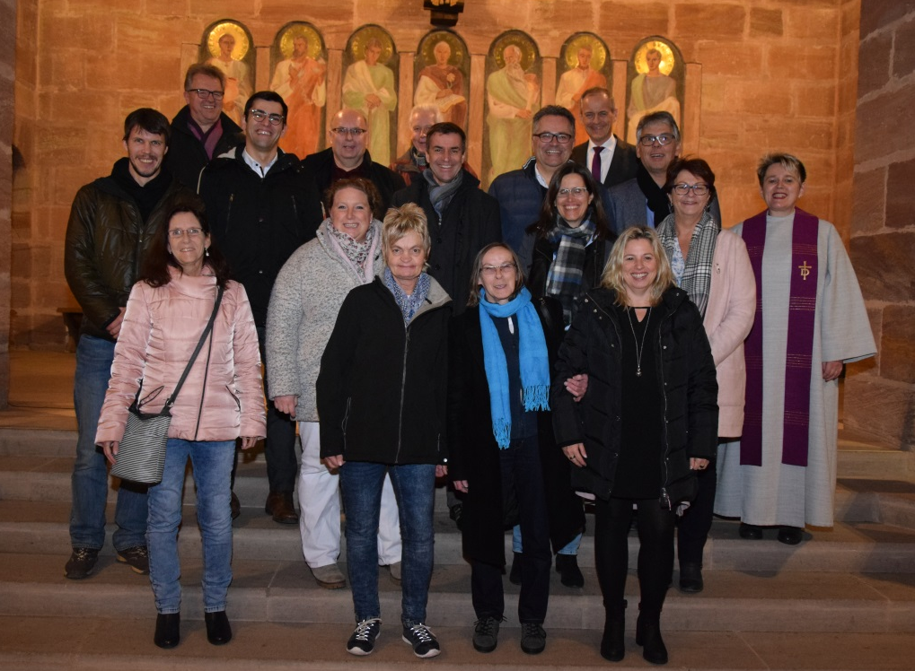
Die Jubilare vor dem Altarbild in der Philippuskirche mit den Vorstandsmitgliedern Harald Frei, Diakon Martin Neukamm, Diakonin Elisabeth Peterhoff und Karl Schulz, letzterer in diesem Jahr ebenfalls Jubilar.
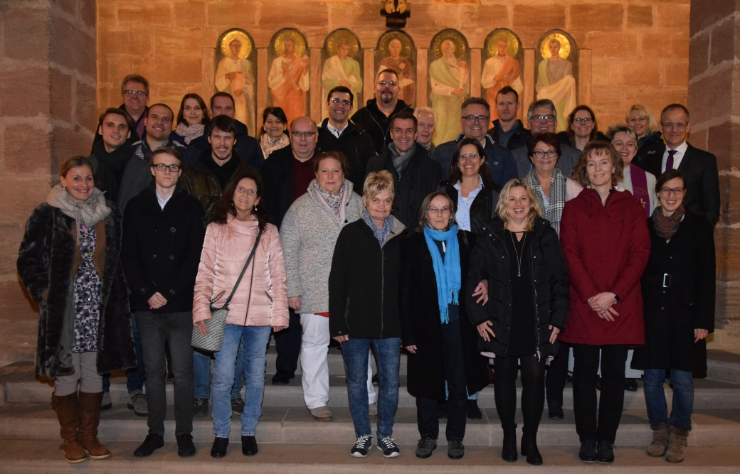
Neue Kolleginnen und Kollegen vereint mit „den alten Hasen“ vom Rummelsberg.

